# 01 – Criando projeto com nest

Para iniciar o projeto em nest se vc tem o global na maquina nest new nome-projeto caso não tenha rode o comando npm i -g @nestjs/cli

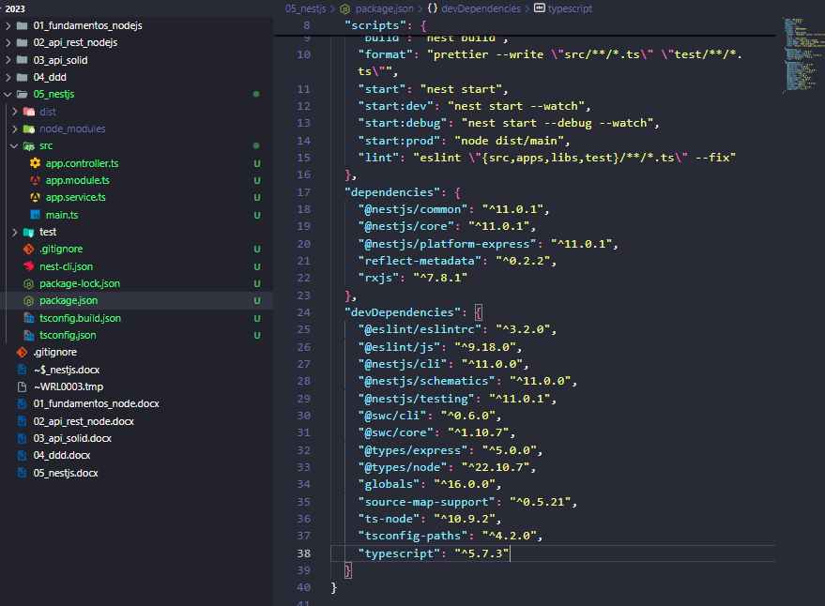

02 – Módulos serviços e controllers

Controler é tudo que recebe requisição http o resto é provider

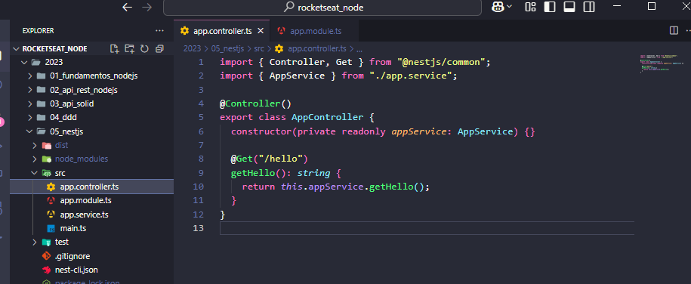

03 - Configurando Eslint e prettier

Instalar npm i eslint @rocketseat/eslint-config -D

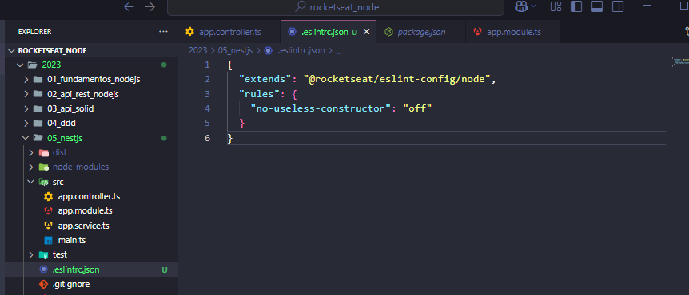

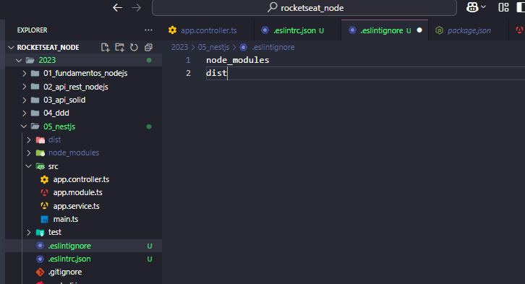

04 – Setup Docker compose

Depois rodar docker-compose up -d

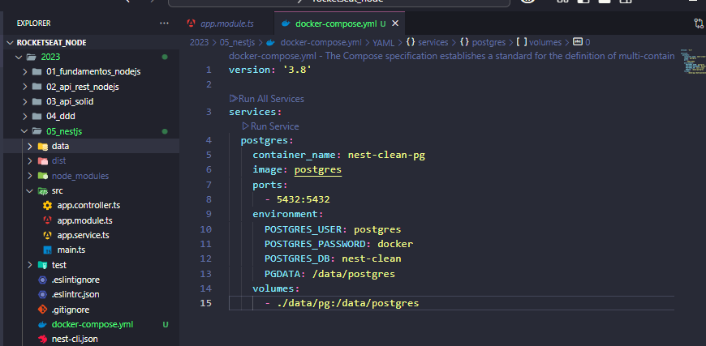

05 - setup do prisma

Instalar npm i prisma -D e depois npm i @prisma/cliente depois executar npx prisma init

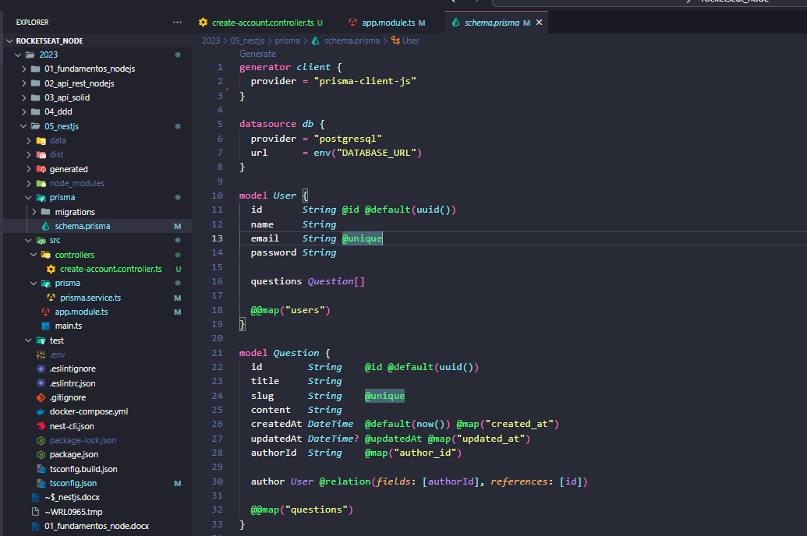

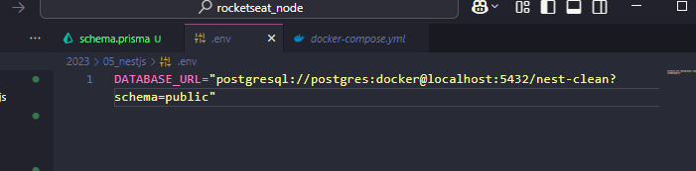

Depois rodar as migrations npx prisma migrate dev depois da um nome para migração e para ver a interface gráfica rodar npx prisma studio e para gerar as tipagem rodar npx prisma generate

06 – Criando serviço do prisma

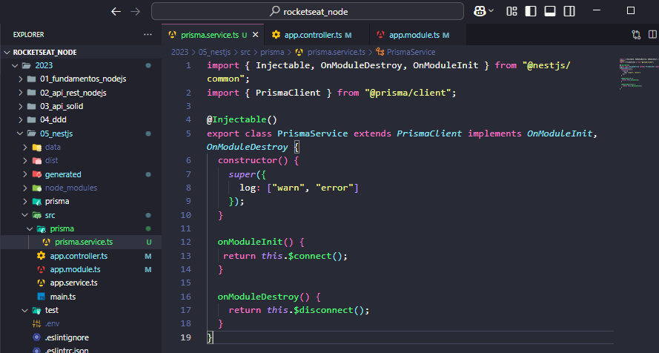

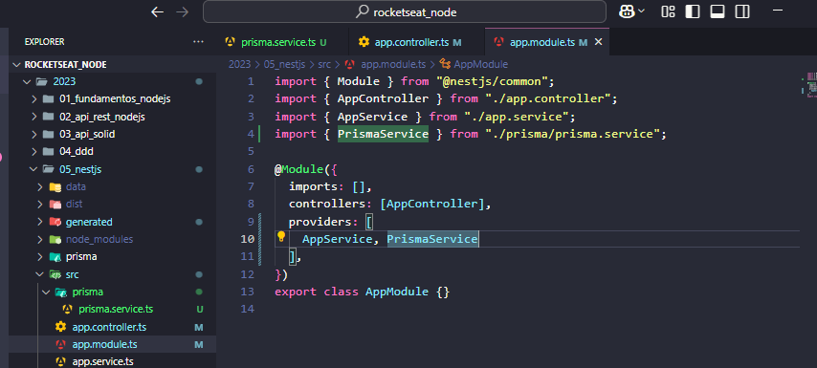

07 - Controller de criação de conta

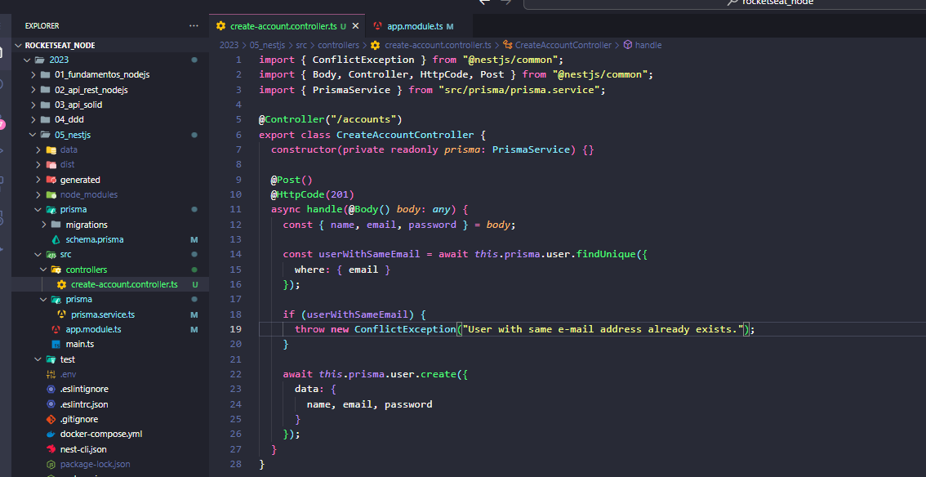

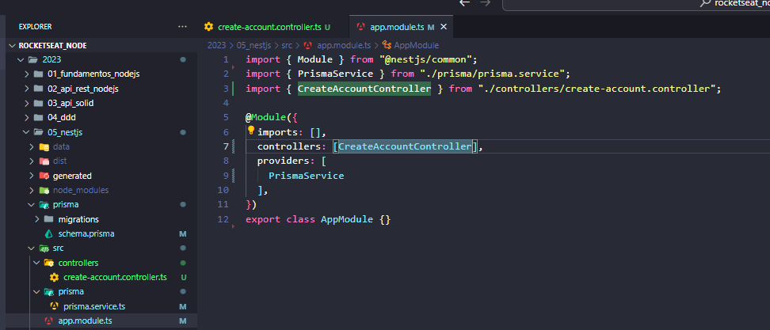

08 - Gerando hash da senha

Instalar npm i bcryptjs e os tipes npm i @types/bcryptjs -D

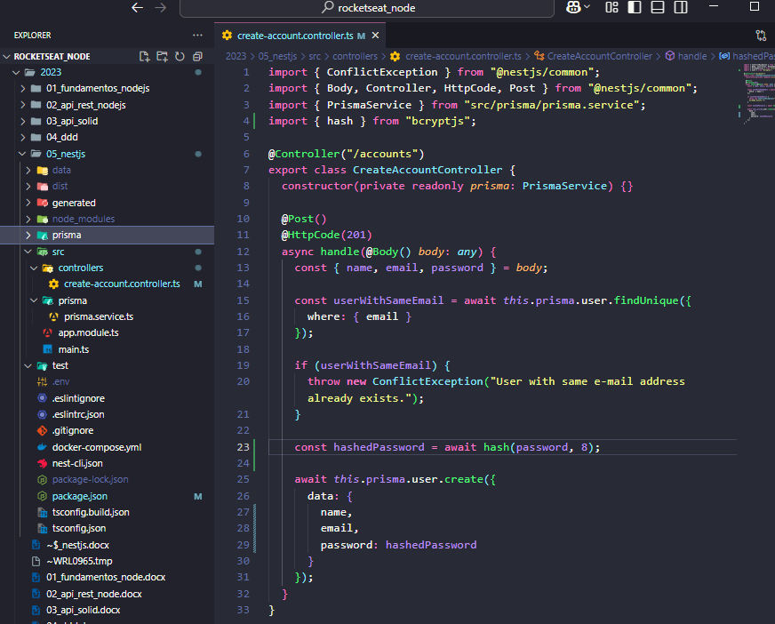

09 - Criando pipe de validação do zod

Instalar o npm i zod e também instalar npm i zod-validation-error

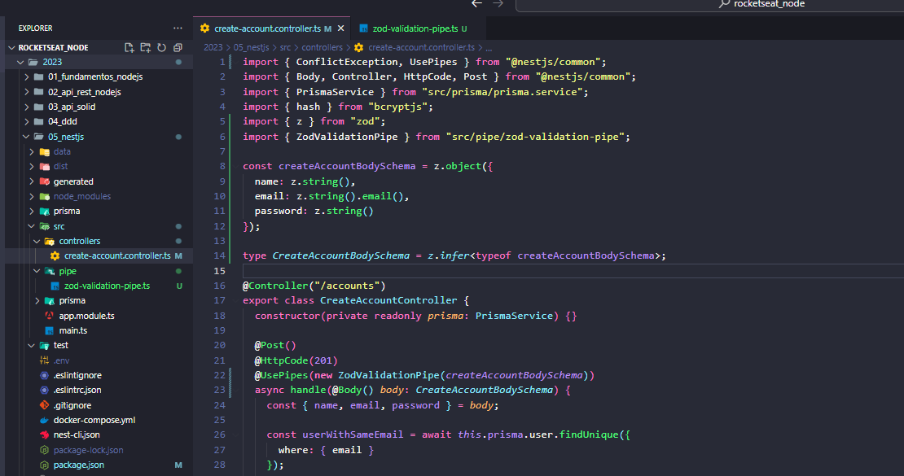

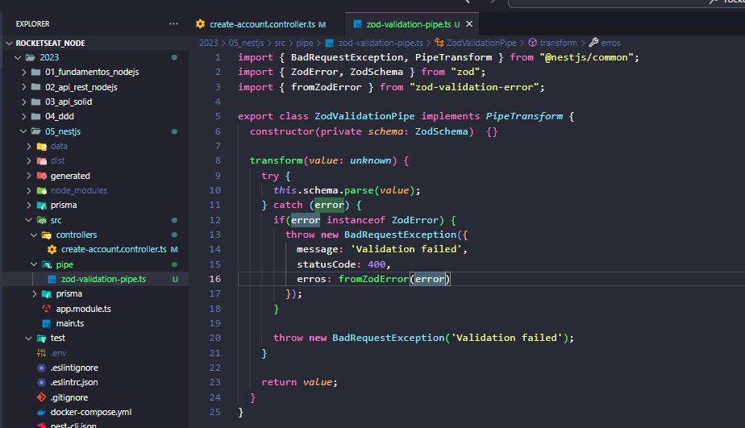

10 – Extensão rest cliente no vscode

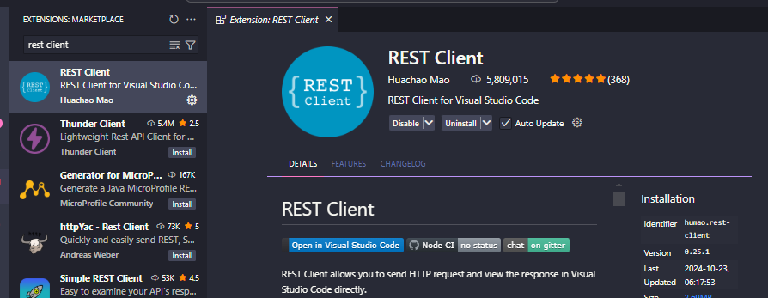

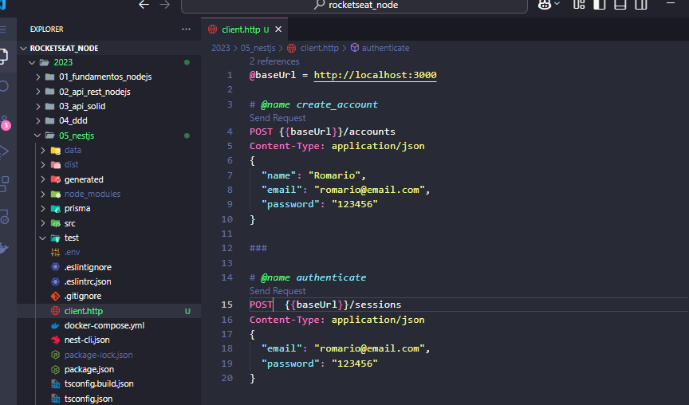

11 – Usando configmodule no nest.js

Instalar npm i @nestjs/config

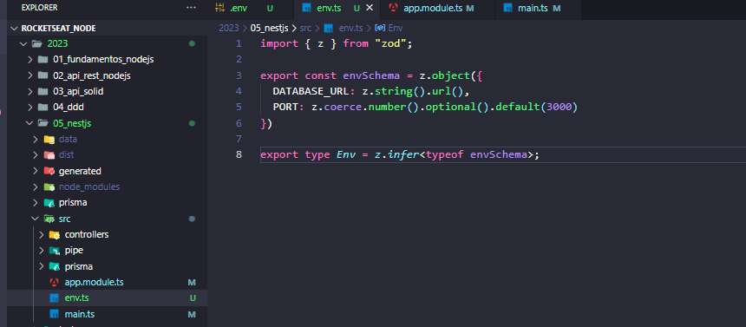

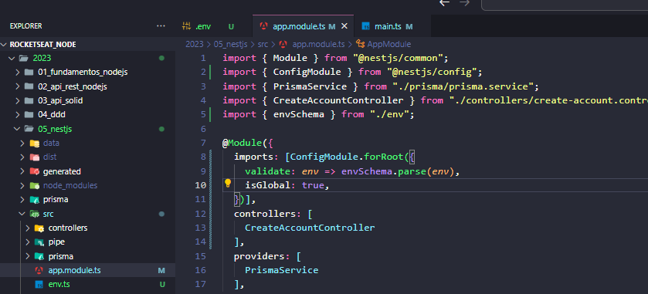

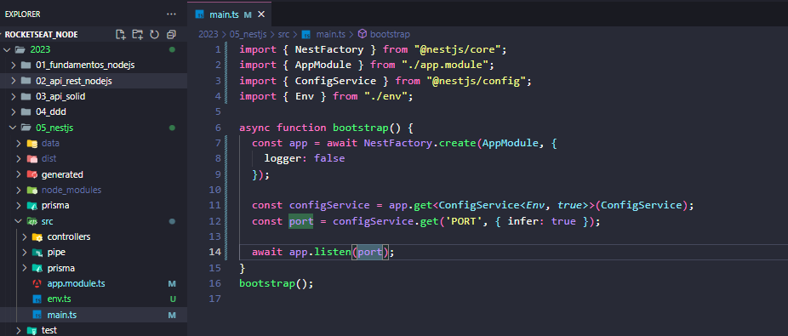

12 – Configurando autenticação jwt

Instalar npm i @nestjs/passport @nestjs/jwt

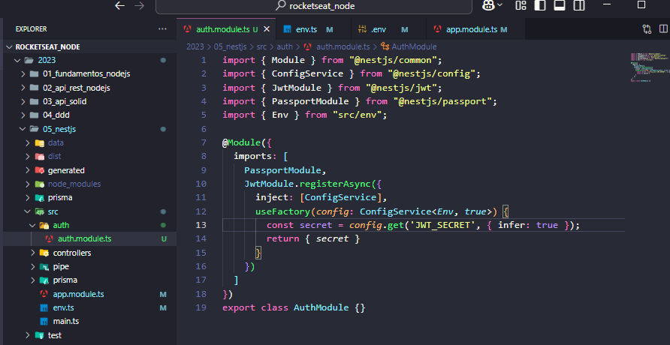

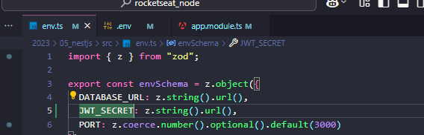

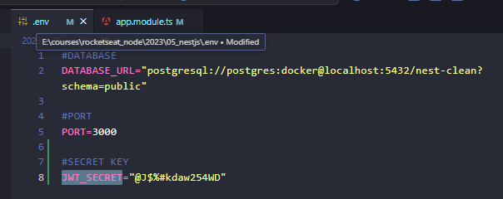

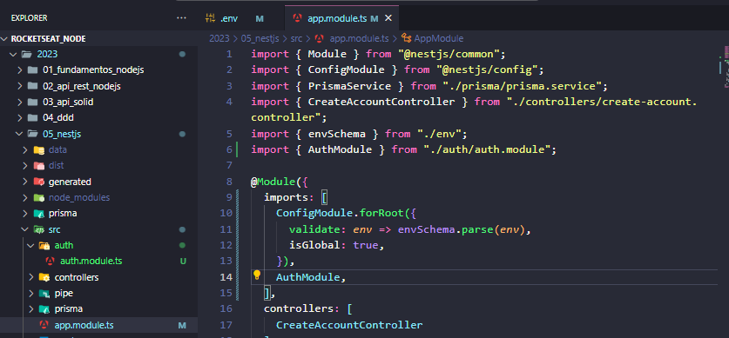

13 – Gerando token jwt

Gerar chave privada

openssl genpkey -algorithm RSA -out private_key.pem -pkeyopt rsa_keygen_bits:2048

gerar chave publica

openssl rsa -pubout -in private_key.pem -out public_key.pem

e para converter em base 64  
base64 private_key.pem > private_key-base64.txt

base64 public_key.pem > public_key-base64.txt

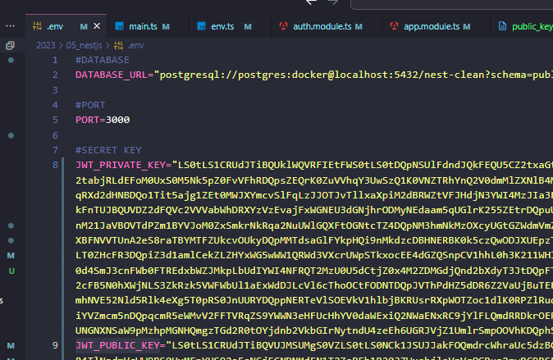

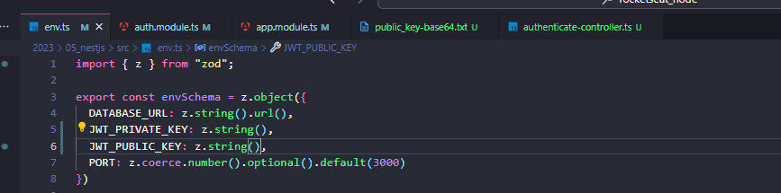

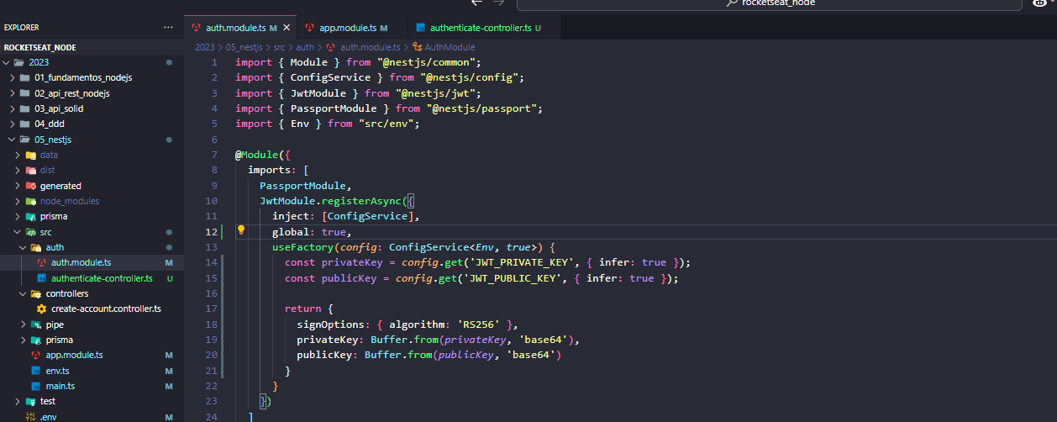

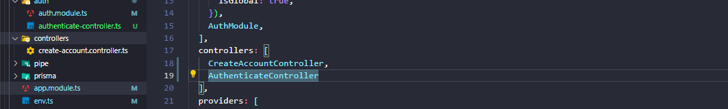

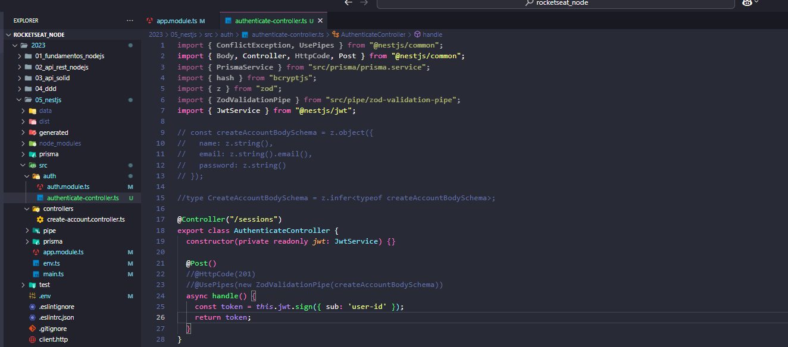

14 – Controller de autenticação

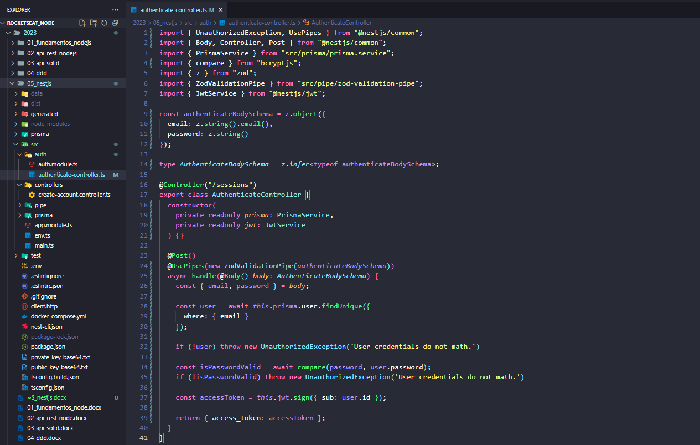

15 – Protegendo rotas com guards

Instalar npm i passsport-jwt e o type npm i @types/passport-jwt -D

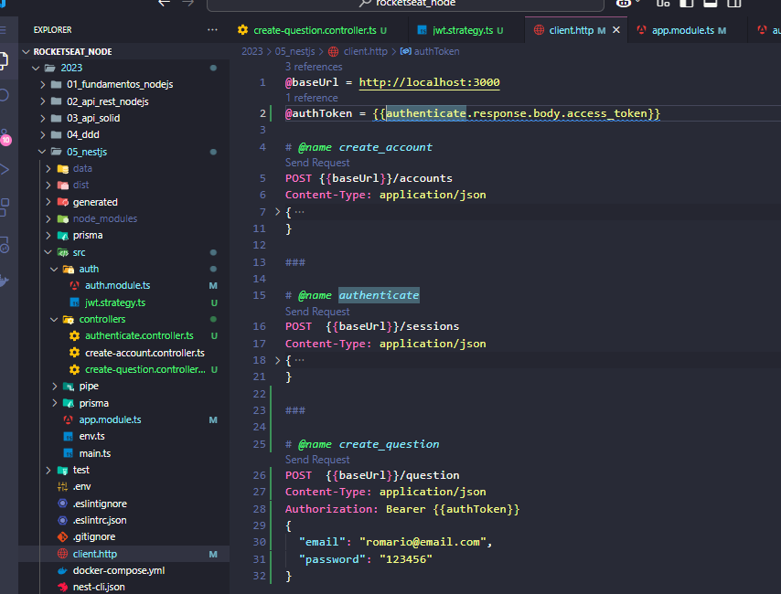

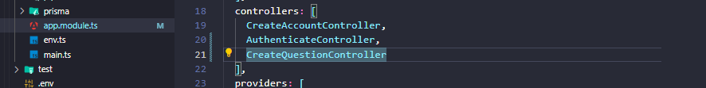

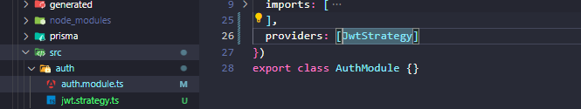

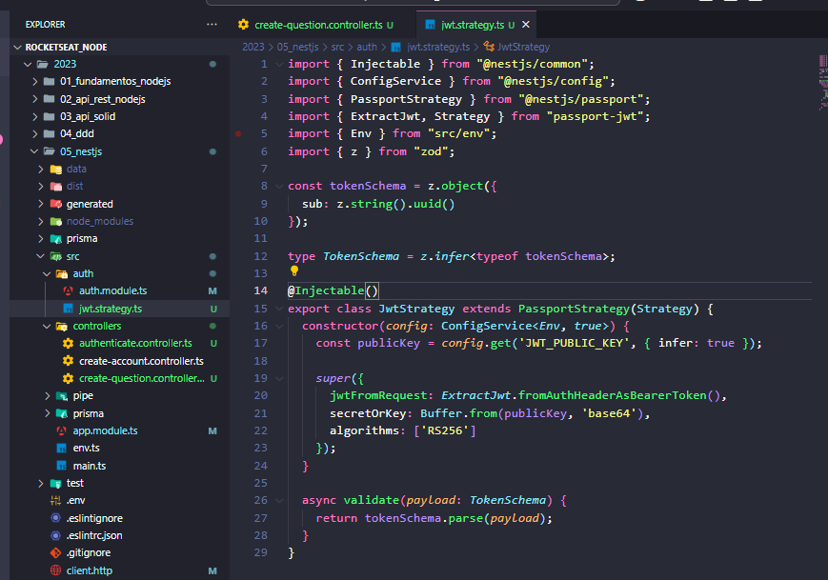

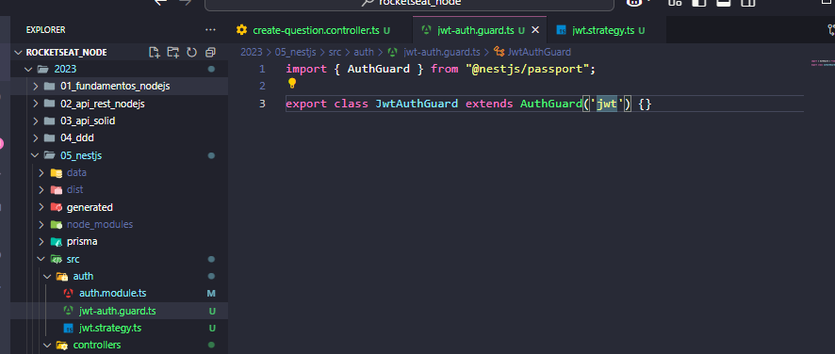

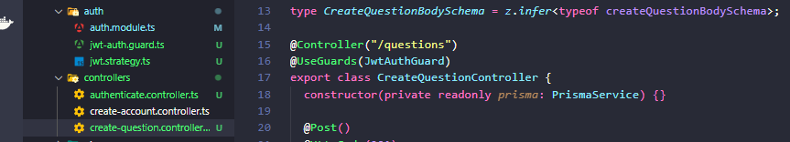

16 – criando decorator de autenticação

17 – controler de criação de pergunta

18 – controler de listagem de perguntas

19 – Configurando vitest com swc

20 - Banco de dados isolado nos testes